  - Compléter l’algorigramme ...
Initialisation
Tête de lecture
Lecture
Zone d’entrée
Lecture
Zone de donnée
Lecture
Zone de sortie
Début
Fin
Début
SP
Fin
SP
non
oui
Reculer la tête de lecture
S1 actif ?
Arrêter la tête de lecture

  - La fréquence de rotation du DVD est-elle constante ? Justifier votre réponse.

Non, car V = ω.R, si V constante et R varie, donc ω doit varier aussi.

  - En déduire les fréquences de rotation du DVD en début et en fin de lecture.

$ω=\frac{V}{R}$ ⇨ ω_{début} = $\frac{\text{4000}}{\text{22}}$= 181.8 rad/s = 1736 tr/min
ω_{fin} = $\frac{\text{4000}}{\text{58}\text{.}1}$= 68.8 rad/s = 657 tr/min

  - Déterminer la valeur de l’accélération angulaire entre 0 et 12 secondes.
Calculer le couple appliqué par le moteur M1 pour obtenir cette accélération.

ω' = $\frac{ω}{t}$ = $\frac{\text{2000}×π}{\text{30}×\text{12}}$ = 17.45 rad/s²
C_{M1} = J .ω’ = 29.10⁻⁶ × 17.45 = 0.5.10⁻³ N.m

  - Faire un choix parmi les quatre possibilités recommandées par le constructeur de moteurs. Justifier votre choix à l’aide des courbes moteur du constructeur, documents techniques DT 3/5 et DT 4/5.

Je cherche un moteur fournissant un couple de 0.5 mN.m à une fréquence de rotation de 2000 tr/min :
- RF-300EA-1D390 : à N = 2000tr/min, C ≈ 1.2 mN.m ⇨ peu convenir
- RF-300EA-8Z485 : à N = 2000tr/min, on est en limite des caract. et U = 8V ⇨ refusé
- RF-400CA-1D350 : à N = 2000tr/min, C ≈ 0.33 mN.m trop faible ⇨ refusé
- RF-400CA-12265 : à N = 2000tr/min, C ≈ 0.55 mN.m ⇨ peu convenir

Je choisi le RF-400CA-12265 car c’est celui qui se rapproche le plus des exigences.
  - Déterminer, dans la position de la figure, l’effort exercé par le ressort pour maintenir le DVD correctement plaqué sur l’assiette.

On isole le clip : Fz _{DVD/clip} =$\frac{2\text{.}5}{3}$=0.83 N et Fy _{DVD/clip} = Fz _{DVD/clip} . tan 60°
En négligeant les frottements, Fy _{ressort/clip} = Fy _{DVD/clip} = 0.83 × tan 60° = 1.44 N

  - En déduire la raideur k de ce ressort.

k = $\frac{ΔF}{ΔL}=\frac{1\text{.}\text{44}×0\text{.}2}{0\text{.}5}$= 0.57 N/mm

  - Proposer une solution mécanique permettant la limitation du couple moteur, sous forme d’un schéma présentant les différents composants.
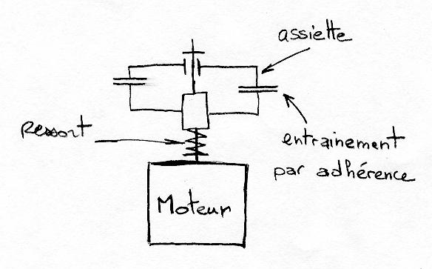

  - Comment, électriquement, doit être placée la résistance de mesure par rapport au moteur dont on souhaite avoir une image de l’intensité absorbée Im proportionnelle au couple fourni Cm ? (En série ou en dérivation)Justifier votre réponse.

Pour être parcourue par l’intensité du courant moteur, la résistance doit être placée en série avec l’induit du moteur. Car, en série, l’intensité est identique dans tout le circuit.

  - Démontrer alors que la tension Umesure aux bornes de la résistance Rmesure est proportionnelle au couple moteur Cm fourni par le moteur M1.

Umesure=Rmesure.Im et Im= ki.Cm donc Umesure=Rmesure.Ki.Cm. Umesure est donc proportionnel au couple moteur Cm.

  - Pour être efficace, la résistance de mesure doit fournir une image du couple fourni par le moteur sans modifier les caractéristiques d’alimentation du moteur.
Pour cela, la valeur Rmesure de cette résistance doit-elle être négligeable (Rmesure<Rm/10), équivalente (Rmesure≈Rm) ou très grande (Rmesure>10.Rm) devant celle Rm du moteur ? Justifier votre réponse.

Pour ne pas altérer la tension nominale, ni l’intensité absorbée du moteur, en créant un pont diviseur, R_{mesure} doit être négligeable (R_{mesure}<Rm/10) devant celle Rm du moteur.

  - La résistance interne du moteur étant de 5Ω, en déduire le calcul de la valeur limite puis choisir une valeur normalisée pour la valeur Rmesure dans la série E6 (multiple de 10, 15, 22, 33, 47, 68).

Si Rmesure<Rm/10, donc Rmesure<5/10 d’où Rm<0,5Ω. La valeur normalisée de Rmesure sera au maxi de 0,47Ω.
  - Compléter le schéma document réponse DR 1/5 associé à la détection de la surcharge en:
- plaçant correctement les entrées «-» (entrée inverseuse) et « + » (entrée non inverseuse) du comparateur CI2 telles que Vcomp=Vcc si Vmesure>Vseuil et Vcomp=0V dans le cas contraire ;
- proposant une structure électrique permettant d’obtenir la tension Vseuil à partir de la tension d’alimentation Vcc.

Le potentiomètre pourra être remplacé par un pont diviseur de tension.
R_{mesure} V_{mesure}
Im
Vcc
+
-
∞

CI2
V_{seuil}
V_{comp}
Vcc

  - A quelle grandeur mécanique caractéristique du moteur choisi doit correspondre la valeur Vseuil ?

Vseuil étant comparé à Vmesure image de Im, cette tension correspond à la valeur de déclenchement de la structure de limitation du couple.
Donc, c’est l’image du couple maxi autorisé sur la chaîne d’énergie.

  - Justifier la nécessité d’une adaptation de puissance entre l’unité de traitement (microcontrôleur CI1 alimenté sous Vcc dont chaque sortie peut fournir jusqu’à 25mA) et les actionneurs ( M1 et M2 alimentés sous Vdd1 et Vdd2 différents de Vcc).

Les tensions Vdd1,Vdd2 et Vcc sont différentes et les intensités Is de sortie du microcontrôleur (PC) et celles Im absorbées par le moteurs M1 et M2 (PO) ne sont pas du même ordre. D’où : Pe=Vcc.Is<<Ps=Vdd.Im.
Une interface d’adaptation de puissance est donc nécessaire.

  - Justifier la possibilité et l’intérêt technico-économique de réaliser des étages d’adaptation de puissance identiques pour les 2 actionneurs.

Les actionneurs ont des caractéristiques électriques voisines. Le choix d’interfaces identiques simplifie la réalisation et diminue le coût du matériel.

  - Compléter la table définissant les différentes commandes (Arrêt, Sens direct, Sens inverse) des 2 moteurs M1 (rotation DVD) et M2 (déplacement tête lecture) en fonction des consignes.

Consignes | Commande moteur M1 | Commande moteur M2
Arrêt lecture | Arrêt | Arrêt
Initialisation tête | Direct | Inverse
Lecture disque | Direct | Direct
  - Au vue du nombre de consignes différentes pouvant être fournies par la commande (présenté en 3.3), déterminer le nombre minimal d’élément binaire pouvant représenter ces différentes combinaisons. Justifier votre réponse.

Pour coder 3 combinaisons différentes, il faut au moins 2 éléments binaires permettant de différencier 2² combinaisons alors que 1 élément ne permet d’en différencier que 2¹.

  - Entourer parmi les 2 schémas électriques simplifiés, document réponse DR 2/5, la solution d’étage d’adaptation de puissance entre l’Unité de Traitement CI1 et l’actionneur M2, permettant la commande d’inversion du sens de rotation de chaque moteur à partir de signaux logiques, chaque interface étant remplacée par un interrupteur commandé électriquement.

M
Im
Um
S0

S1

S2

S3
CI1
0V
Vdd
I’1

I’2
I’0

I’3
M
Im
Um
S0

S1
CI1
0V
Vdd
I0

I2

  - électronique protégeant chaque interface contre la surtension provoquée lors de la phase d’ouverture des interfaces.

Voir la réponse à la question 3.5. Cette structure peut être aussi un circuit RC en dérivation.

  - Quel nom porte cette structure ?

Diode du “roue libre” ou Condensateur d’aide à la commutation.

  - Déduire, selon le schéma choisi, l’état des interfaces I0 et I1 ou I’0, I’1, I’2 et I’3 (F: fermée ou O: ouverte) permettant d’obtenir les différents états du moteur M2. Compléter le tableau.

 | Choix1 |  | Choix2
Commande moteur M1 | I0 | I1 | I’0 | I’1 | I’2 | I’3
Arrêt Rotation  (Vm=0) |  |  | O | O | F | F
Rotation Sens direct (Vm>0) |  |  | O | F | O | F
Rotation Sens inverse (Vm<0) |  |  | F | O | F | O

D’autres solutions sont possibles afin d’arrêter le moteur:
- Fermer I’0 et I’1 et ouvrir I’2 et I’3 permet aussi de court-circuiter immédiatement le moteur M1 (Vm=0),
- Ouvrir tout les interrupteurs permettra aussi, à terme et grâce aux diodes de” roue libre”, l’arrêt du moteur.
  - A partir des contraintes technico-économiques de notre étude, proposer un composant électrique pouvant être utilisé entant qu’interface de puissance.
Comme interface de puissance, nous pouvons proposer le transistor bipolaire, le transistor MOS-FET en commutation, le relais… Ces interfaces assemblées en circuit intégré permettons une intégration optimale.

  - Calculer le rapport r de la transmission par engrenages.

Vitesse de translation de la tête de lecture :
$V=\frac{c}{t}=\frac{\text{40}}{2}=\text{20}$ mm/s
Fréquence de rotation de la vis :
N_{vis} $=\frac{V}{p}=\frac{\text{20}}{1\text{.}2}=\text{16}\text{.}6$ tr/s
N_{vis} $=\text{16}\text{.}6×\text{60}=\text{1000}$tr/min

Rapport de transmission :
$$r=\frac{N\text{vis}}{N\text{moteurM2}}=\frac{\text{1000}}{\text{4220}}=0\text{.}\text{237}$$

  - Nombre d’étages de transmission à interposer entre le moteur M2 et la vis ainsi que le nombre de dents des roues dentées utilisées.

Dans l’hypothèse où on utilise un seul étage de réduction,

Le rapport de transmission r vaut :
$r=\frac{N_{\text{Vis}}}{N_{\text{MoteurM}2}}=\frac{Z_{\text{Pignon}}}{Z_{\text{Roue}}}$⇨$Z_{\text{Roue}}=\frac{Z_{\text{Pignon}}}{r}=4\text{.}\text{22}×Z_{\text{Pignon}}$
En prenant le nombre de dents minimal préconisé pour le pignon :

$Z_{\text{Roue}}=4\text{.}\text{22}×\text{13}=\text{54}\text{.}\text{86}$ dents que l’on peut arrondir à 55 dents

Le diamètre de tête de la roue vaut : ${\text{da}}_{\text{Roue}}=m\text{.}(Z_{\text{Roue}}+2)=0\text{.}3×(\text{55}+2)=\text{17}\text{.}1$mm

On constate que le diamètre de tête de la roue interfère avec la zone à ne pas dépasser, ceci peut être constaté par le candidat sans effectuer aucun calcul mais lors de la mise en place des rouages sur le dessin à l’échelle.
Pour cette raison d’encombrement il faut un réducteur à deux étages :

Z₁
Z₂
Z₃
Z₄

Deux conditions géométriques doivent être respectées :

- Non interférence entre les roues 2 ou 4 avec la limite d’encombrement allouée :
$\frac{{\text{da}}_{\text{Roue}}}{2}≤6$mm, soit un nbr. de dents maxi $Z_{\text{Roue}}=\frac{{\text{da}}_{\text{Roue}}}{m}−2=\frac{\text{12}}{0\text{.}3}−2=\text{38}$dents

- Non interférence de la roue 2 avec la vis :
$m\text{.}\frac{(Z_{3}+Z_{4})}{2}≥\frac{d_{\text{Vis}}+{\text{da}}_{\text{Roue}2}}{2}$ ⇨ $Z_{3}+Z_{4}≥Z_{2}+\text{12}$

Rapport de transmission $r=\frac{Z_{1}×Z_{3}}{Z_{2}×Z_{4}}=0\text{.}\text{237}$,
si on cherche par exemple à ce que $Z_{1}=Z_{3}=\text{13}$dents et $Z_{2}=Z_{4}$
alors $Z_{2}=\sqrt{\frac{Z_{1}^{2}}{r}}=\sqrt{\frac{{\text{13}}^{2}}{0\text{.}\text{237}}}=\text{26}\text{.}7$ dents

Si on prend 26 et 27 dents pour les deux roues, on obtient un rapport $r=\frac{\text{13}×\text{13}}{\text{26}×\text{27}}=0\text{.}\text{240}$suffisamment proche du rapport théorique calculé ($r=0\text{.}\text{237}$) et on respecte les deux conditions géométriques énoncées précédemment.

Questions 3.11 et 3.12

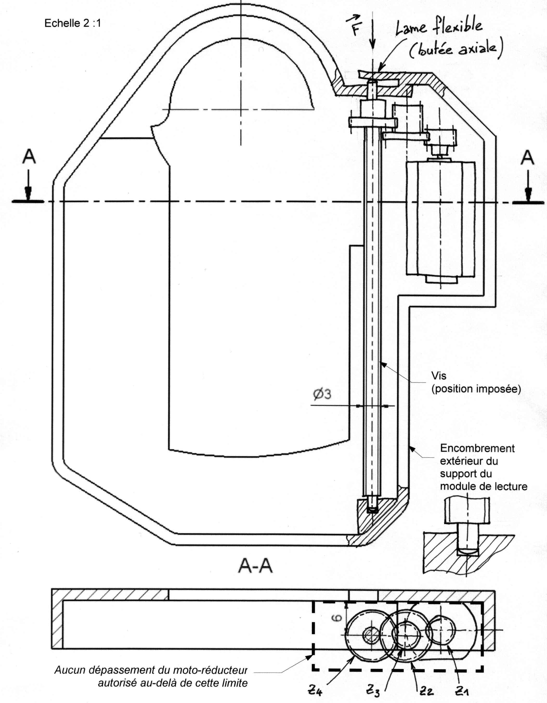

Question 3.13

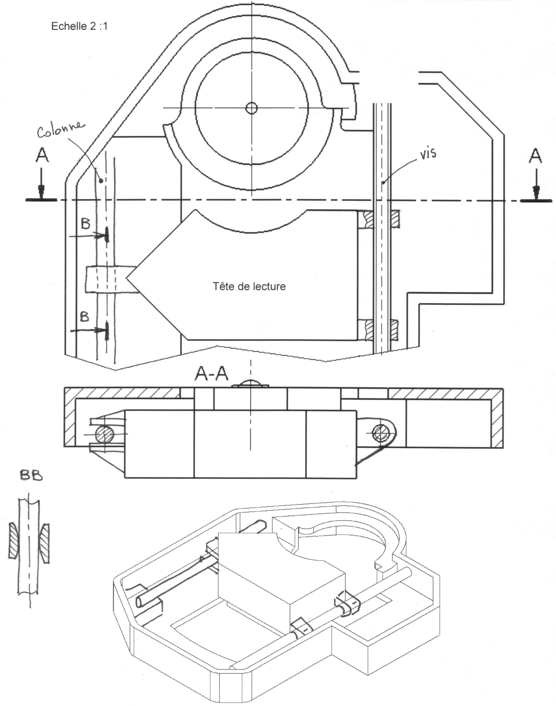

  - Le moteur M2 étant référencé FF-N30VB-09210 (voir DT 5/6 et TD 6/8) et le moteur M1 absorbant un courant de 0,2 A, calculer la consommation totale des composants électriques contenus dans le lecteur DVD lors d’une lecture à luminosité et son au maximum.

Itotal = I_{écran+HP}+I_{µC}+I_{M1}+I_{M2} = 200mA+100mA+200mA+59mA = 559mA

La consommation totale est au maximal de 0,56 A.

  - A partir des contraintes technico-économiques de notre étude (coût, masse et encombrement minimums) en déduire, à l’aide du document technique DT 6/6, le choix de la source électrique en précisant la référence et la quantité nécessaire. Justifier votre réponse.

L’autonomie étant de 3 heures minimales, la capacité des accumulateurs devra donc être d’au moins : Q = I.t =0,56x3 soient 1,68 A.h.

La tension disponible devra d’être comprise entre 7,5V et 9V et multiple de 1,2V (tension unitaire) soient 7 accumulateurs (7x1,2V=8,4V) en série.

Le choix se fera sur l’accu Ni-Mh AA de 27g, de tension 1.2v, de capacité 1800Ah, de format ∅14.6 x 50 au prix unitaire de 2.51€ pour les raisons suivantes :
- Encombrement et masse compatible avec les contraintes du boîtier,
- Capacité suffisante et prix minimal.

